МИНОБРНАУКИ РОССИИ

Федеральное государственное бюджетное образовательное учреждение высшего образования

НИЖЕГОРОДСКИЙ ГОСУДАРСТВЕННЫЙ ТЕХНИЧЕСКИЙ

УНИВЕРСИТЕТ им. Р.Е.АЛЕКСЕЕВА

Институт радиоэлектроники и информационных технологий

Кафедра информатики и систем управления

ОТЧЕТ

По лабораторной работе №1

РУКОВОДИТЕЛЬ:

________________ Гай В.Е.

(подпись) (фамилия, и.,о.)

СТУДЕНТ:

________________ Кучумов М. Ю.

(подпись) (фамилия, и.,о.)

18-АС

(шифр группы)

Работа защищена «___» ____________

С оценкой ________________________

Нижний Новгород 2020

**Задание:**

1. Собрать схему

2. Установить для каждого компьютера IP адрес, маску сети

- удалить ipv6 адреса

- запись default route – шлюз по умолчанию

3. Между компьютерам одной сети должен проходить ping, между компьютерами из разных сетей – нет.

4. Запустить wireshark. Выполнить захват пакетов, описать процесс порождения пакетов.

5. Посмотреть виртуальные интерфейсы с помощью ifconfig

Вариант 4

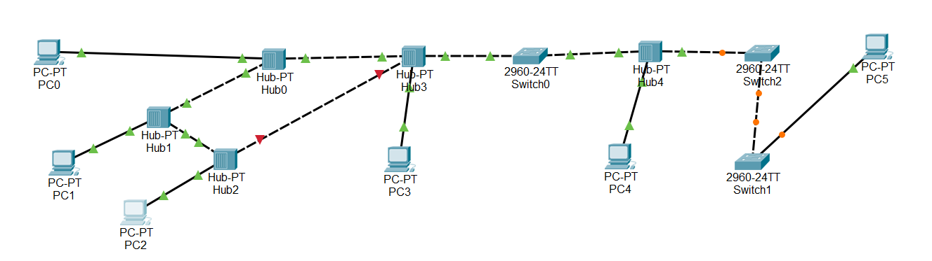

Компьютер PC4 имеет IP-адрес 204.188.0.1.

Компьютер PC5 имеет IP-адрес 10.0.0.2.

Компьютеры PC0 и PC3 находятся в одной подсети 192.178.0.0.

Задать IP-адреса PC1, PC2

1. Собрать схему

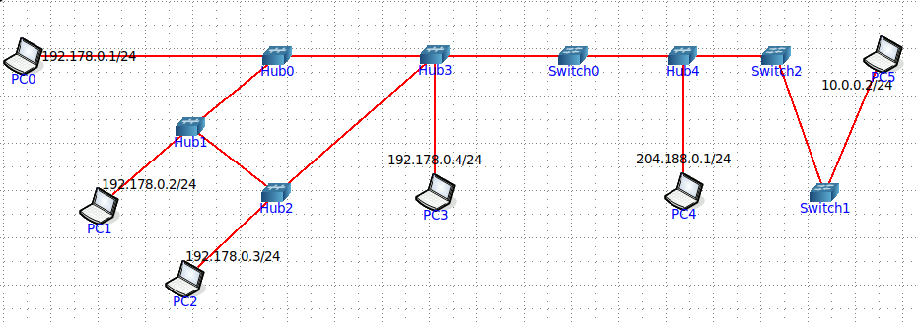

2. Убедимся что между компьютерами одной сети проходит пинг, а между разными - нет

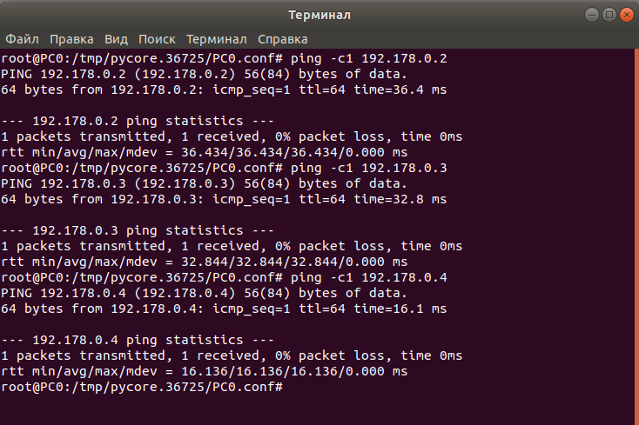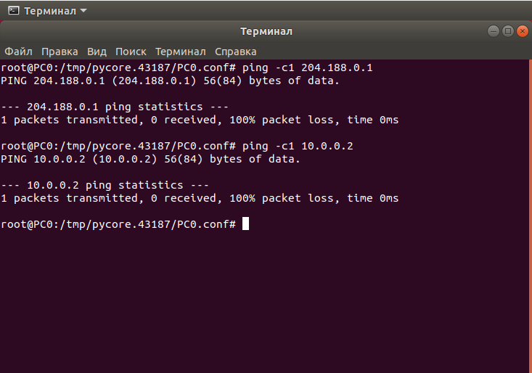

Как видно из скриншотов, пинг проходит между pc0 и pc1, pc2, pc3 (т.к они в одной подсети), но не проходит между pc0 и pc4, pc5 (т.к они в разной подсети).